### - Nome do Caso de Uso HST23.5 Acompanhar as Chapas Criadas - UF e IES

Sistema Processo Eleitoral

<Nome do cliente>CAU

**Revisões do Documento**

| **Revisão** | **Data** | **Lista de Autores** | **Observações** |
| --- | --- | --- | --- |
| 1.0 | 19/07/2023 | Isabelle Benicio | * Em atendimento a OS 10795 * Alteração das mensagens ME024 ME025 ME026 ME027 De impeditivas para alertas |
| 1.1 | 26/07/2023 | Isabelle Benicio | * Em atendimento a OS 10795 * Adicionado o ordenamento da sequência de mensagens que pode aparecer na tela como alerta |

**Sumário**

1. Introdução 4

2. Permissão 4

3. Identificação da História 4

4. Protótipo 4

5. Premissa: 11

6. Regras Gerais: 12

7. Informações Complementares 12

## Introdução

Esta história descreve a funcionalidade que permite o usuário acompanhar as chapas criadas.

## Permissão

| **Perfil** | **Descrição** |
| --- | --- |
| Usuário SICCAU | Cadastrado e ativo no sistema. |

## Identificação da História

| **Identificação HTS** | OS10395  HST23.5 | **Nome:** | Acompanhar Chapa Corporativo |
| --- | --- | --- | --- |
| **Descrição:** | COMO PO QUERO alterar a funcionalidade PARA remover o impedimento de sanção ética e se torna uma pendência no campo status validação. | | |

## Protótipo

1. **Pesquisar Chapa**

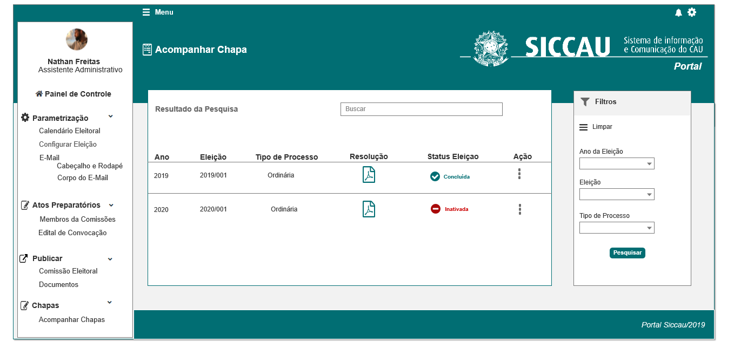

1. **Chapas Criadas - UF e IES**

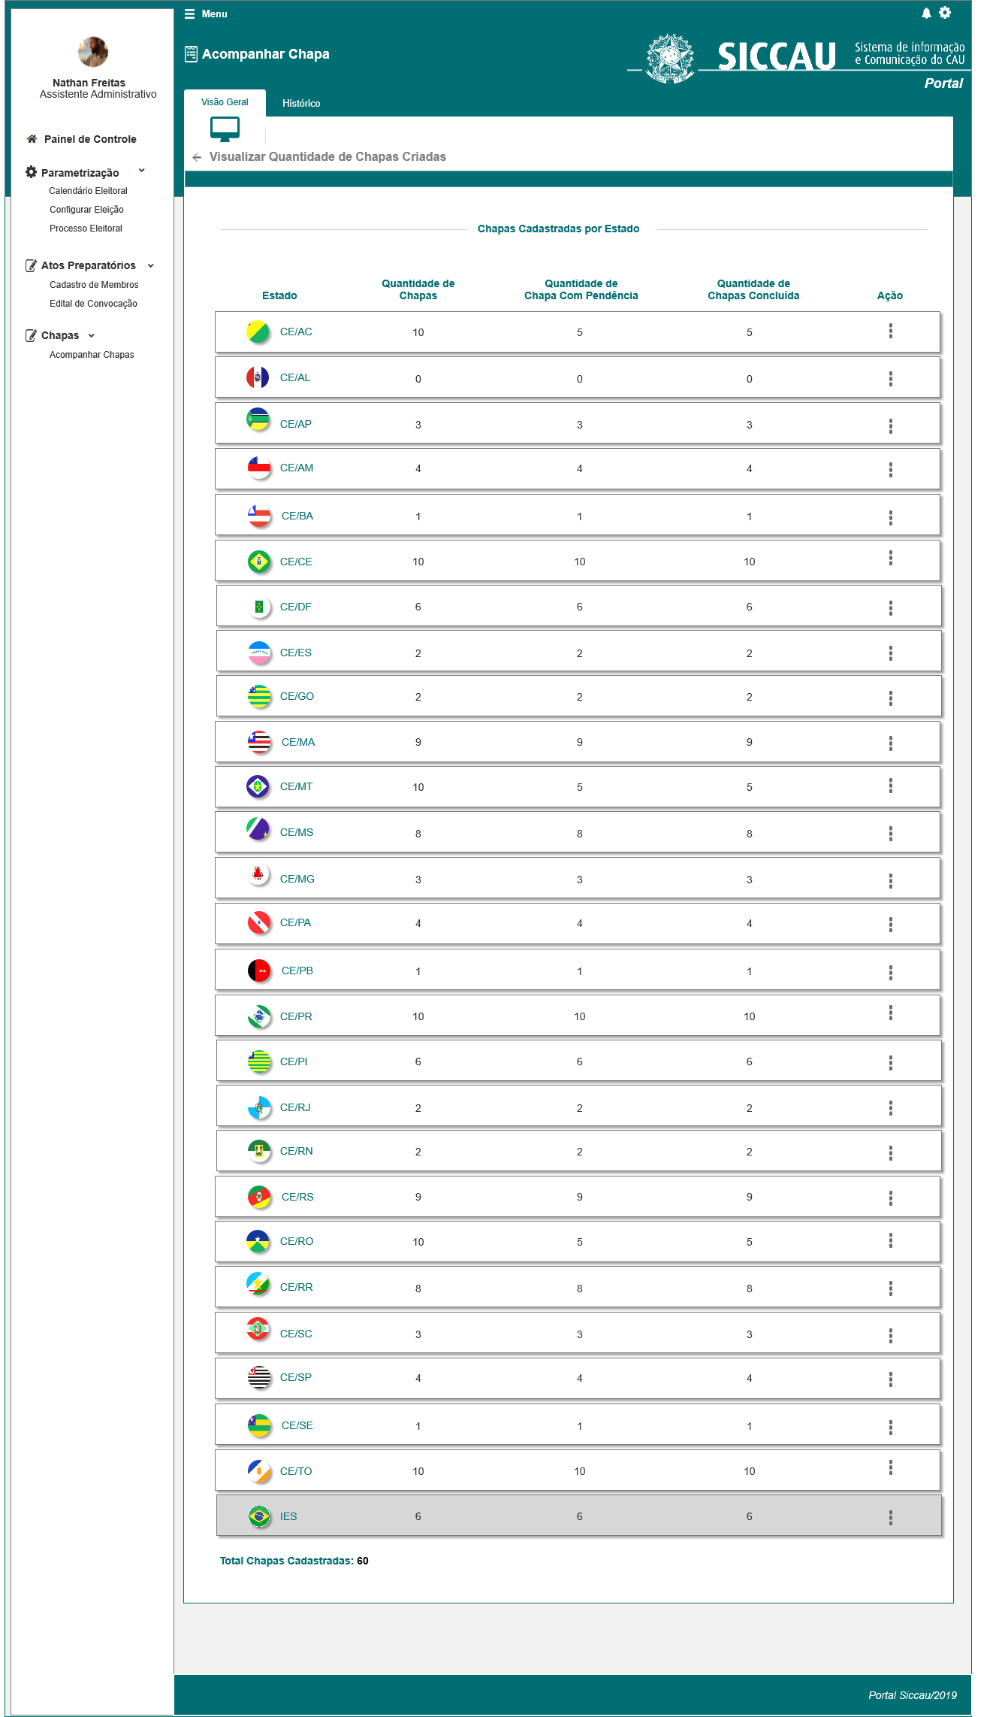

1. **Visualizar Chapas Criadas para cada UF**

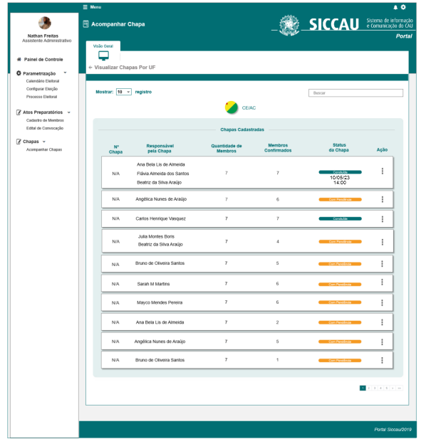

1. **Visualizar Chapas Criadas para IES**

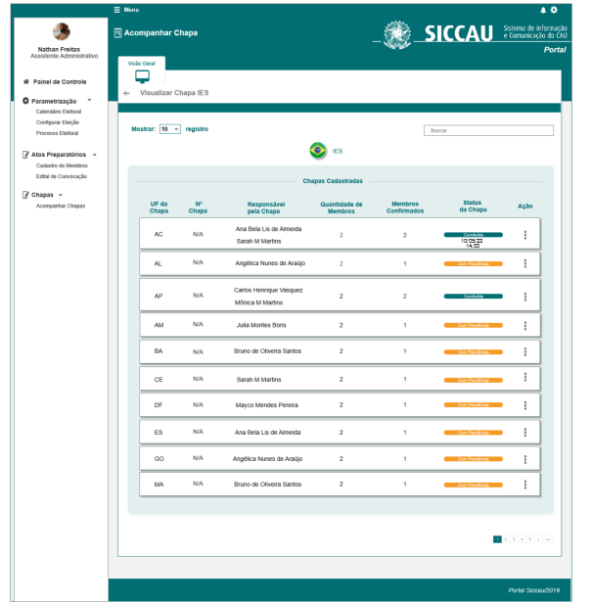

1. **Histórico**

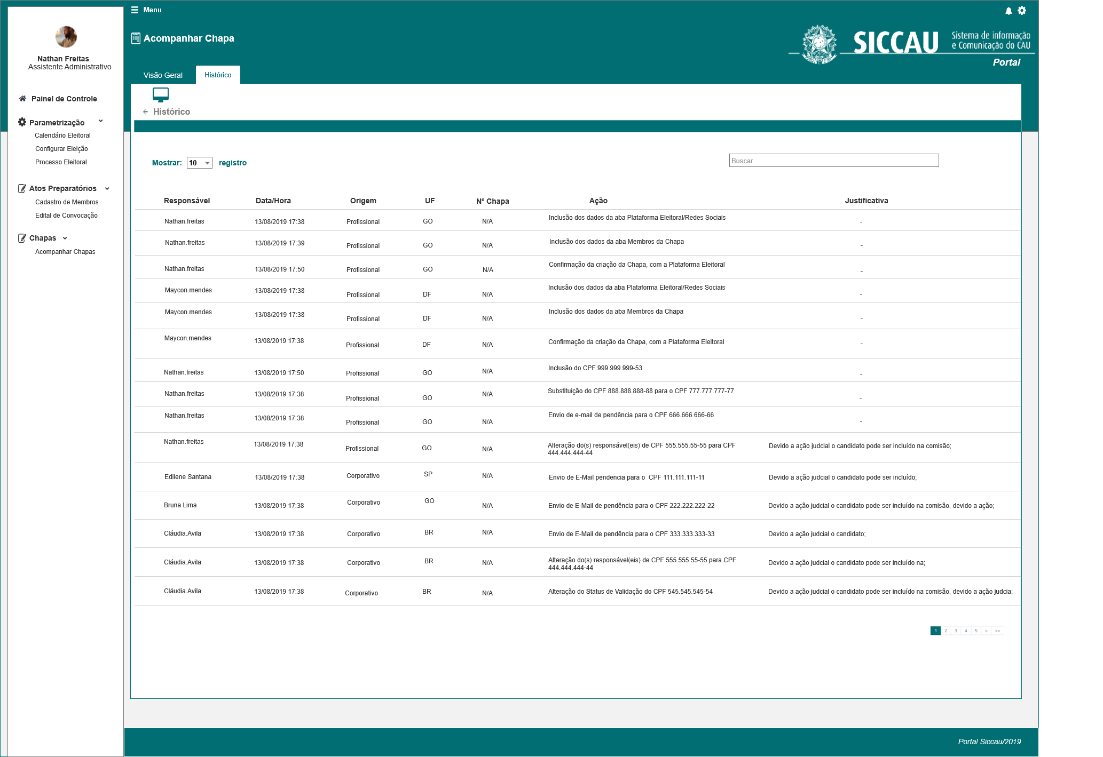

1. **Visualizar Membros da Chapa**

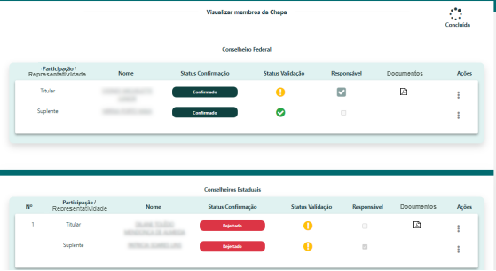

**CRITÉRIOS DE ACEITE**

## Premissa:

* 1. Esta história deve ser executada quando o usuário acessar no módulo CORPORATIVO a opção “Menu>>Chapa>>Acompanhar Chapa.
  2. O usuário deve ter permissão de acesso de assessor CEN/BR e assessor CE/UF, ao menu “**Acompanhar Chapa**”, conforme cadastro no SICCAU Corporativo, vinculado ao usuário logado.
  3. Os demais campos, ações, mensagens e regras de negócios, de Interface e de Apresentação não mencionados nesta história devem manter seu funcionamento atual. Qualquer dúvida consultar as histórias citadas nas informações complementares.

## Regras Gerais:

* 1. As regras de processo ético-disciplinar que hoje estão implementadas como impedimento ([ME01] [ME02] [ME03] [ME04]), passarão a ser validadas como mensagens de alerta de pendência, no campo status validação da seguinte forma:
* Caso o CPF informado possua sanção ético-disciplinar aplicada, sistema deve alertar com a mensagem [ME01]
* Caso o CPF informado tenha sido sancionado por infração ético-disciplinar no CAU/UF ou no CAU/BR, o sistema deve alertar com a mensagem [ME02], caso o prazo do transcurso seja igual ou menor que a data atual.
* Caso o CPF informado tenha um boleto não pago, referente ao código 12 (Multa ausência eleição), este profissional ficará impedido, o sistema deve alertar com a mensagem [ME03]
* O sistema deve validar se o CPF informado já foi eleito nas duas últimas eleições subsequentes para o mesmo cargo a qual está sendo indicado. (Representação federal ou estadual). Caso o ator tente~~i~~ incluir o segundo registro com o mesmo CPF, o sistema alertar com a mensagem [ME04]

As seguintes mensagens podem aparecer concomitantemente como alerta na tela. Seguindo a ordem; [ME04] [ME02] [ME01] [ME05] [ME06] [ME07] [ME08] [ME09] [ME10] [ME011]

## **Mensagem:**

| **Mensagens** | | |
| --- | --- | --- |
| **ID** | **Descrição** | **Ações** |
|  | O CPF informado possui sanção ético-disciplinar aplicada por decisão transitada em julgado pendente de reabilitação! | Alerta |
|  | O CPF informado foi sancionado por infração ético-disciplinar no CAU/UF ou no CAU/BR, desde a reabilitação da sanção até o transcurso do prazo de 3 (três) anos. | Alerta |
|  | O CPF informado é devedor de multa referente a processo eleitoral do CAU! | Alerta |
|  | O CPF informado já foi eleito conselheiro ou suplente de conselheiro do CAU/BR ou de CAU/UF em mandato subsequente! | Alerta |
|  | Pendências identificadas no transcorrer do processo eleitoral | Alerta |
|  | Registro consta como COM DÉBITOS no SICCAU. Anuidade não quitada. | Alerta |
|  | .Registro consta como COM DÉBITOS no SICCAU. Multa de Fiscalização aplicada. | Alerta |
|  | Registro consta como COM DÉBITOS no SICCAU. Multa Ética aplicada. | Alerta |
|  | Registro consta como NÃO Ativo no SICCAU. | Alerta |
|  | Registro consta como Provisório no SICCAU. | Alerta |
|  | Registro consta com a Data de validade expirada. | Alerta |

## Informações Complementares

Eleitoral_HST02_Manter_Calendario_Eleitoral_AbaPeriodo_Incluir_Alterar

Eleitoral_HST05_Consultar_Eleicao

Eleitoral_HST018_Informacao_Numero_Conselheiro

Eleitoral_HST019_Extrato e Histórico Número de Conselheiros

Eleitoral_HST021_Manter_Chapa

Eleitoral_HST022_Monitorar_Pendencias_Membros_Chapa

Eleitoral_HST23_Acompanhar_Chapa_Corporativo à Eleitoral_HST23.4_Acompanhar_Chapa_Corporativo

*Eleitoral_HST021_Manter_Chapa à Eleitoral_HST021.1_Manter_Chapa*